|  |  |
| --- | --- |
| ​​Arbetsmarknad och vuxenutbildnings instruktion för Skapa kurspaket | logo  Göteborgs Stads logotyp |
|  |  |

**Dokumentnamn:** ​​Arbetsmarknad och vuxenutbildnings instruktion för Skapa kurspaket

|  |  |  |  |
| --- | --- | --- | --- |
| **Beslutad av:** Arbetsmarknad och vuxenutbildning | **Gäller för:** Alla |  |  |
| **Dokumentsort:** Instruktion | **Giltighetstid:** Tillsvidare | **Senast reviderad:** 250619 | **Dokumentansvarig:** Edlevo Support |

**Bilagor:**  
0

# Skapa kurspaket

Skapa kurspaket. Följ separat instruktion för att skapa de undervisningsgrupper och kurspaketsgrupper som ska ingå i paketet.

För att koppla två eller flera grupper till ett kurspaket gör du enligt följande:

1. Skapa först alla undervisningsgrupper som kurspaketet ska innehålla utifrån separat instruktion. För kurspaket ska också en så kallad paraplykurs skapas för varje termin där kurskoden ska vara KURSPAKET och där ska även yrkespaketskoden fyllas i i kolumnen för **Yrkes-/utbildningspaket,** denna kurs ska ha olika delar för de olika terminerna.

För kombinationsutbildningar finns separat instruktion för hur man skapar och lägger till SFI- kurs.

1. Gå via Meny- Elevgrupper- Grupphantering 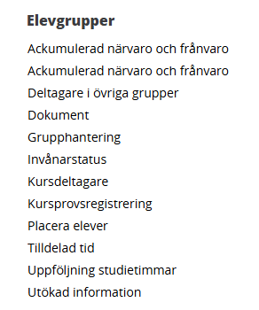
2. 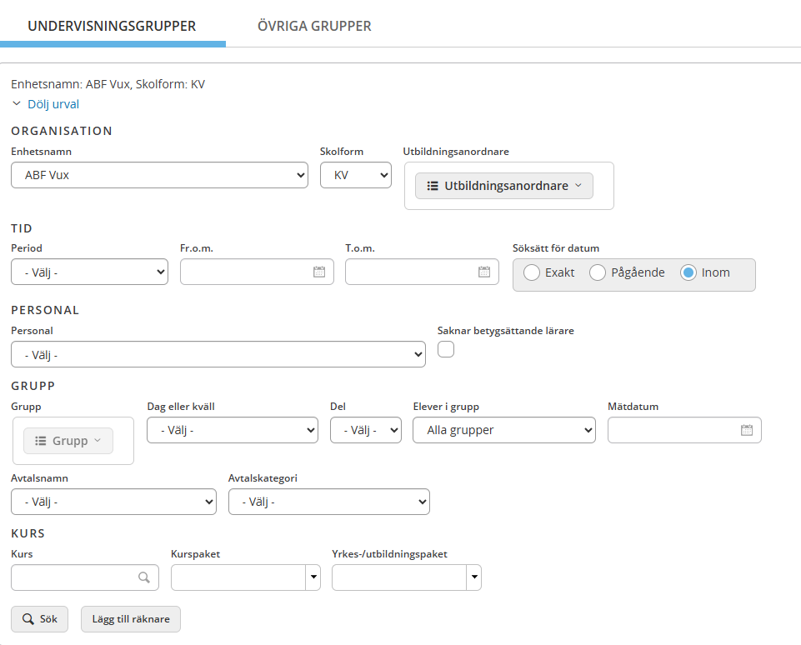Gör önskat urval för att få fram de grupper du vill göra ett kurspaket av. Förslagsvis väljer du de datum som paketet börjar och slutar så får man med grupper på olika perioder.
3. Nedan bild kommer upp. Markera grupperna och klicka på *Hantera kurspaket*

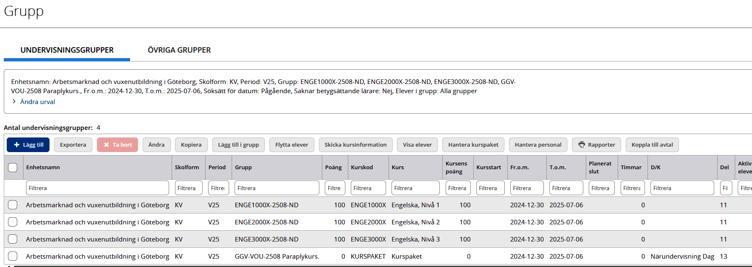

1. Nedan bild kommer upp. Här ser du vilka kurser du har valt ska ingå i paketet. Här bockar du i *Nytt kurspaket* och skriver in vad kurspaketet ska heta. Klicka på *Spara*

* 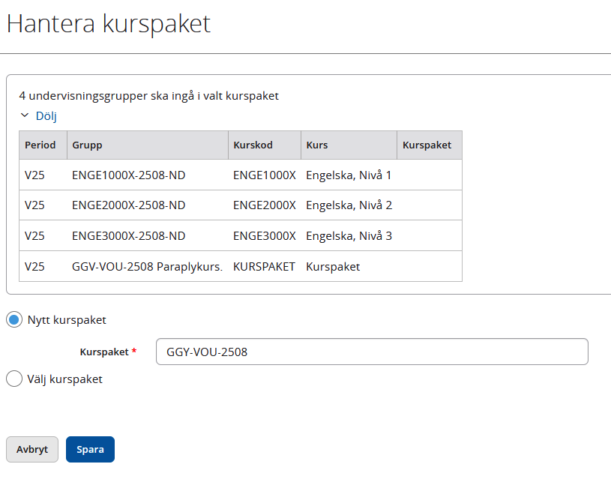Om det är kurser som ska in i ett befintligt paket använder du denna funktion fast då bockar du istället i *Välj kurspaket*, då kan du välja på redan befintliga kurspaket.

1. 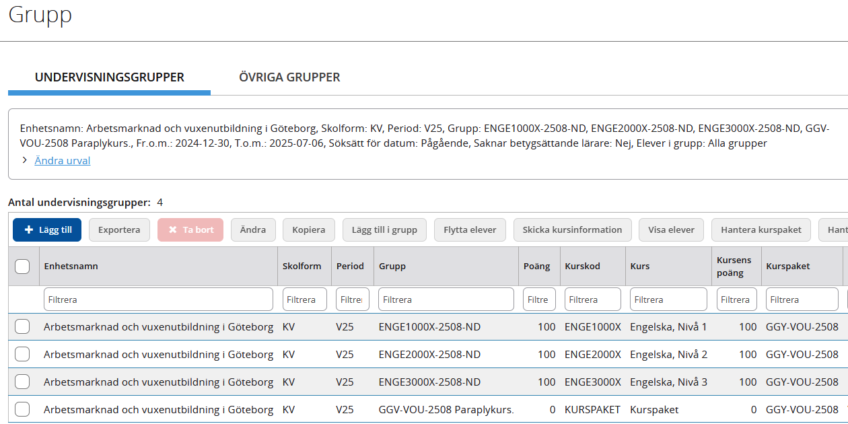Nu kommer du tillbaka till gruppbilden och där kan du nu se att de tillhör samma kurspaket.
2. 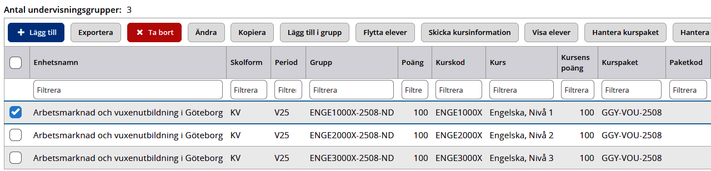Om du behöver ta bort en grupp från ett kurspaket markerar du den grupp som ska tas bort och klickar på *Hantera kurspaket*
3. 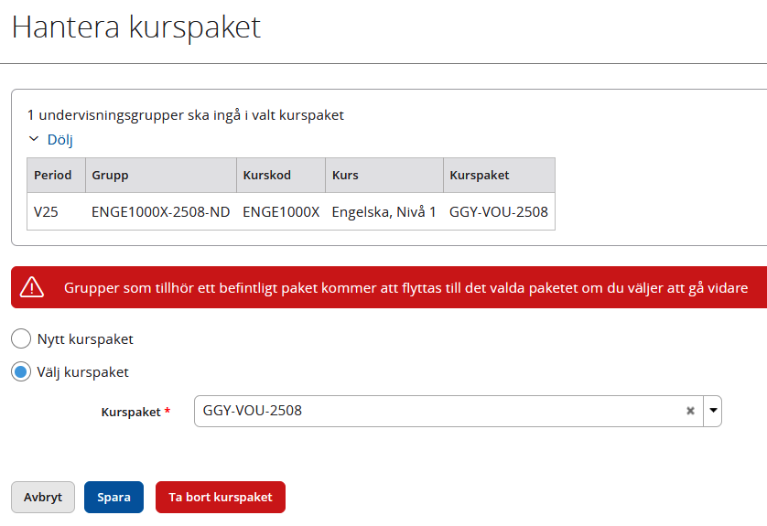Här ser du vilken grupp du har valt och för att ta bort den från kurspaketet bockar du i *Välj kurspaket,* väljer det kurspaket du vill ta bort den från och klickar på den röda knappen *Ta bort kurspaket*.
4. Nu kommer du tillbaka till gruppbilden och där ser du att gruppen inte längre är kopplad till paketet.

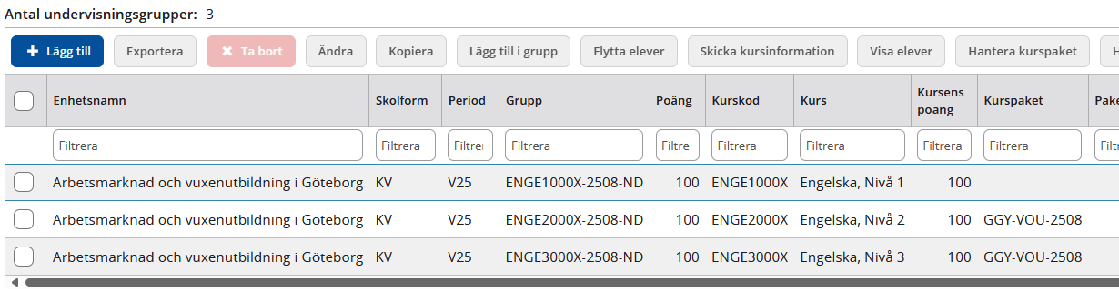

## Syftet med denna instruktion

Instruktionen syftar till att hjälpa administratörer och annan berörd personal hos leverantörerna till att registrera rätt i Edlevo.

## Vem omfattas av instruktionen

Denna instruktion gäller tillsvidare för administratörer på skola.

## Koppling till andra styrande dokument

Rutiner och riktlinjer på goteborg.se

## Stödjande dokument